数据结构实验报告
实验成绩：
姓名
指导教师

实验名称： 实验三 栈实验

- 实验目标
熟练掌握栈的顺序存储结构和链式存储结构。
熟练掌握栈的有关算法设计，并在顺序栈和链栈上实现。
根据具体给定的需求，合理设计并实现相关结构和算法。

- 实验要求
顺序栈的实验要求
- 顺序栈结构和运算定义，算法的实现以库文件方式实现，比如seqStack.h，不得在测试主程序中直接实现；
- 实验程序有较好可读性，各运算和变量的命名直观易懂，符合软件工程要求；
- 程序有适当的注释。

链栈实验要求
- 本次实验中的链栈结构指带头结点的单链表；
- 链栈结构和运算定义，算法的实现以库文件方式实现，比如linkedStack.h，不得在测试主程序中直接实现；
- 实验程序有较好可读性，各运算和变量的命名直观易懂，符合软件工程要求；
- 程序有适当的注释。

- 实验内容
3.3.1 顺序栈实验任务
设计并实现一个顺序栈，编写算法实现下列问题的求解。
- 利用顺序栈实现将10进制数转换为x进制数，2<=x<=36，除了阿拉伯数字字符，不够字符使用大写英文字符。要求键盘输入10进制数和转换的目标进制数。比如：37转换为20进制数为1H。
第一组数据：4
第二组数据：311
第三组数据：7254
第四组数据：98357

- 对一个合法的数学表达式来说，其中的各大小括号“{”，“}”，“[”，“]”，“(”和“)”应是相互匹配的。设计算法对以字符串形式读入的表达式S，判断其中的各括号是否是匹配的。比如：“{[](){}}”是匹配的，“{[(})]”就是不匹配的。
- 假设栈的输入序列为1、2、3、...、n，设计算法求出所有可能的出栈序列。比如输入1、2、3、4、5，可能出栈的序列为12345、13452等42个。

3.3.2 链栈实验任务
以带头结点的单链表表示链栈，编写算法实现下列问题的求解。
- 利用链栈实现将10进制数转换为x进制数，2<=x<=36，除了阿拉伯数字字符，不够字符使用大写英文字符。要求键盘输入10进制数和转换的目标进制数。比如：37转换为20进制数为1H。
第一组数据：4
第二组数据：311
第三组数据：7254
第四组数据：98357

- 对一个合法的数学表达式来说，其中的各大小括号“{”，“}”，“[”，“]”，“(”和“)”应是相互匹配的。设计算法对以字符串形式读入的表达式S，判断其中的各括号是否是匹配的。比如：“{[](){}}”是匹配的，“{[(})]”就是不匹配的。
- 假设栈的输入序列为1、2、3、...、n，设计算法求出所有可能的出栈序列。比如输入1、2、3、4、5，可能出栈的序列为12345、13452等42个。

- 数据结构设计
4.1：顺序栈
const int MAX_SIZE = 100;
class seqStack {
char _vals[MAX_SIZE];//字符数组
int _top;//头指针
public:
seqStack() {
for (int i = 0; i < MAX_SIZE; ++i)
_vals[i] = '\0';
_top = -1;
}
~seqStack() {}
void push(char elem) {
assert(_top != MAX_SIZE - 1);
++_top;
_vals[_top] = elem;
}
void pop() {
assert(!empty());
--_top;
}
int size() {
return _top + 1;
}
char top() {
assert(!empty());
return _vals[_top];
}
bool empty() {
return _top == -1;
}
};
4.2：链栈
const int MAX_LEN = 100;
class linkedStack
{
char _data;
linkedStack* _next;
//第一个结点的数据存放长度，
// this->_next指向栈顶(第一个元素)
public:
linkedStack() :_data(),_next(nullptr) {}
~linkedStack() {}

void push(char elem){
//长度未达到最大值
assert(this->_data < MAX_LEN);
linkedStack* p = new linkedStack;
p->_data = elem;
if (this->_data == 0){
this->_next = p;
p->_next = nullptr;
++this->_data;
return;
}
linkedStack* temp = this->_next;
this->_next = p;
p->_next = temp;
++this->_data;
}
void pop() {
assert(!this->empty());
linkedStack* p = this->_next;
this->_next = p->_next;
delete p;
--this->_data;
}
int size() {
return this->_data;
}
char top() {
assert(!this->empty());
return this->_next->_data;
}
bool empty() {
return (this->_data == 0);
}
void clear() {
linkedStack* p = this->_next;
while (p != nullptr) {
linkedStack* temp = p;
p = p->_next;
delete temp;
}
this->_next = nullptr;
}
};

- 算法设计（宋体、小四号、加粗）
5.1：
【算法设计思想】
- 先用一个字符数组存下所有的进制的数字，即0~Z。
- 提示用户输入待转化的数字和要转化的进制
- 只要数字不为0，就一直循环取模然后除以进制，把结果压入栈中
- 然后不断地取出栈顶元素，弹出栈，用一个字符串接收结果，不断地+=就好
- 打印最终结果
【算法描述】
static void to_dec() {
const char nums[37] = "0123456789ABCDEFGHIJKLMNOPQRSTUVWXYZ";
int num = 0;
int dig = 0;
cout << "输入十进制数字：";
cin >> num;
cout << "输入目标进制：";
cin >> dig;
seqStack s;
while (num > 0) {
s.push(nums[num % dig]);
num /= dig;
}
string ans = "";
while (!s.empty()) {
ans += s.top();
s.pop();
}
cout << "转化为" << dig << "进制后：" << ans << endl;
}
5.2
【算法设计思想】
- 定义一个字符串，让用户输入一串括号
- 然后依次遍历这个字符串
- 如果是左括号，就压入栈
- 如果是右括号，先判断是否为空，是空的话说明括号剩余，则不匹配，返回即可
- 如果不为空，取出此时的栈顶元素，和字符串中的括号匹配，如果是一对的话，就继续，否则就是不匹配，返回即可
- 遍历完字符串后，如果还剩余元素，那么不匹配，如果此时是空的，证明成功匹配完全
【算法描述】
static void is_match() {
string str = "";
cout << "输入括号：";
cin >> str;
linkedStack s;

for (int i = 0; i < str.length(); ++i) {
char c = str[i];
if (c == '{' || c == '[' || c == '(') {
s.push(c);
}
else if (c == '}' || c == ']' || c == ')') {
if (s.empty()) {
cout << "不匹配!" << endl;
return; // 发现不匹配，立即返回
}
char c1 = s.top();
bool b1 = (c1 == '(' && c == ')');
bool b2 = (c1 == '[' && c == ']');
bool b3 = (c1 == '{' && c == '}');
if (!(b1 || b2 || b3)) {
cout << "不匹配!" << endl;
return; // 发现不匹配，立即返回
}
s.pop();
}
}
if (s.empty()) {
cout << "匹配！" << endl;
}
else {
cout << "不匹配！" << endl;
}
}

5.3:
【算法设计思想】
- 让用户输入n的值，用一个动态数组存储1-n的input的值。
- 再开一个相同大小的output数组，存放输出的值。用i，j表示处理的位置下标
- 进入函数，判断如果栈为空并且处理完毕，打印之
- 如果栈不为空，且i<n。那么开始处理数据，先出栈，然后回溯；再入栈，然后回溯。
- 如果栈不为空，且i==n。证明数据处理完毕，那么只能出栈，然后回溯。
- 如果栈为空，且i<n。证明栈空，但是数据未处理，那么只能入栈开始处理数据，记得回溯。
【算法描述】
static void all_answer() {
cout << "输入1、2、3、...、n中的n :";
int n;
cin >> n;
//动态数组存储输入和输出
char* input = new char[n];
char* output = new char[n];
for (int i = 0; i < n; ++i) {
input[i] = i + '0' + 1;
}
int i = 0, j = 0;//指针，表示处理进度
linkedStack* s = new linkedStack;
get_all_sequence(s, input, output, n, i, j);
delete []input;
delete []output;
delete s;
}

static void get_all_sequence(linkedStack* s, char input[], char output[], int n, int i, int j) {
if (s->empty() && j == n) {
//处理完毕，开始打印
cout << cnt1++ << ".";
for (int ii = 0; ii < n; ++ii) {
cout << (int)(output[ii] - '0') << " ";
}
cout << endl;
}
else if (!s->empty() && i < n) {
//栈中还有数据，处理之

//出栈
char temp = s->top();
s->pop();
output[j] = temp;
++j;
get_all_sequence(s, input, output, n, i, j);
--j;
s->push(temp);

//入栈
s->push(input[i]);
++i;
get_all_sequence(s, input, output, n, i, j);
--i;
s->pop();
}
else if (!s->empty() && i == n) {
//栈不空，数据处理完毕
//出栈
char temp = s->top();
s->pop();
output[j] = temp;
++j;
get_all_sequence(s, input, output, n, i, j);
--j;
s->push(temp);
}
else if (s->empty() && i < n) {
//栈空，入栈序列未处理
//入栈
s->push(input[i]);
++i;
get_all_sequence(s, input, output, n, i, j);
--i;
s->pop();
}
- 运行和测试
算法1：
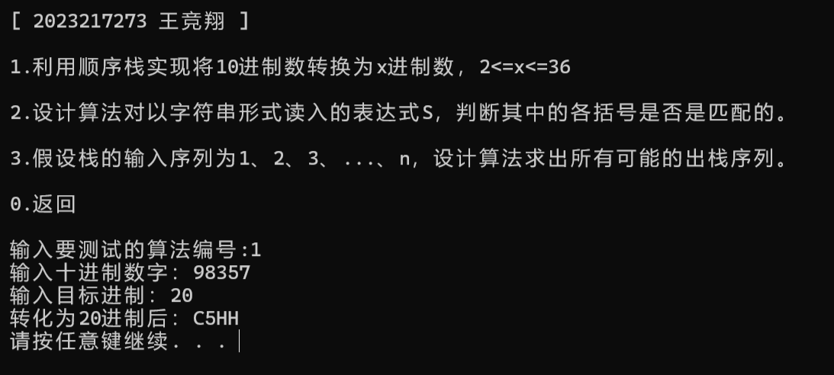
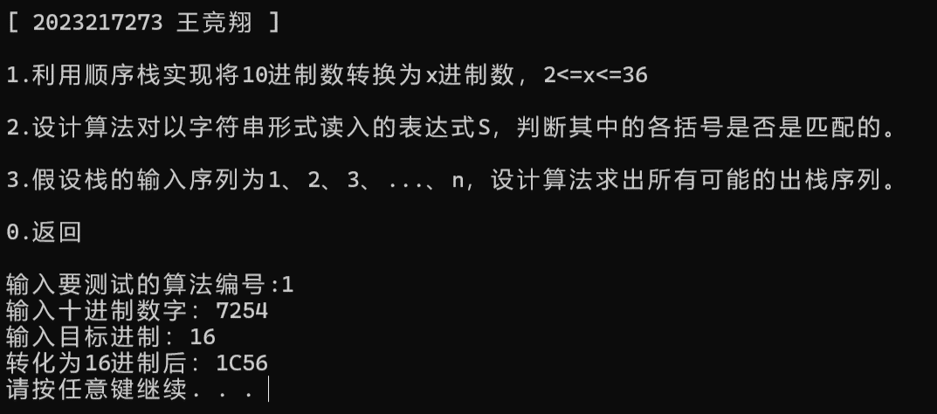
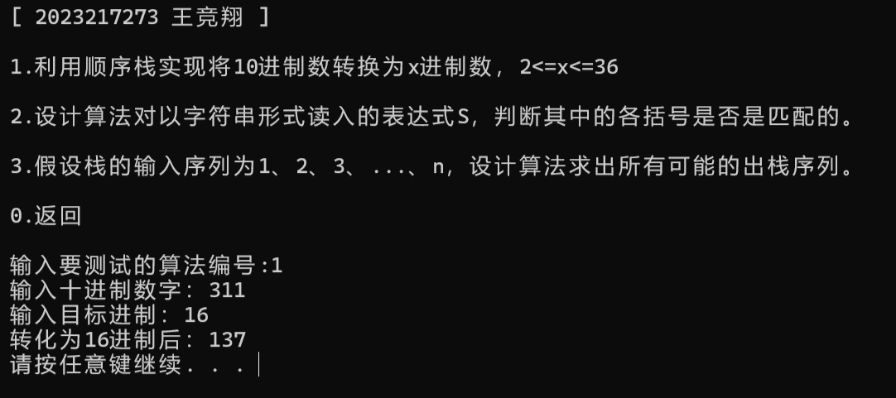
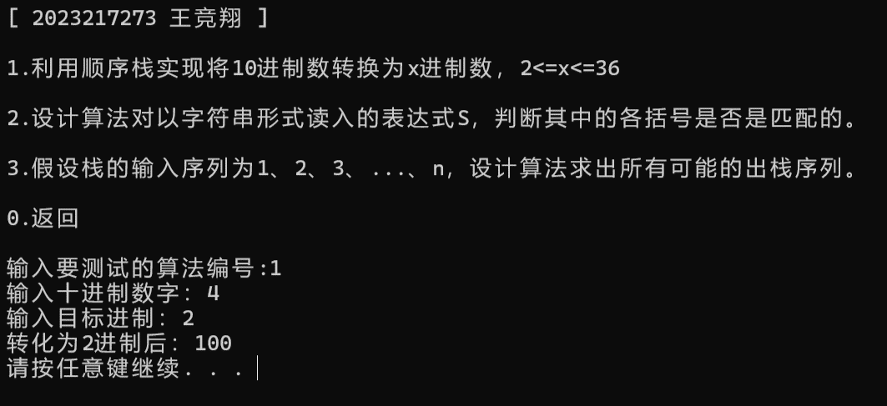
算法2：
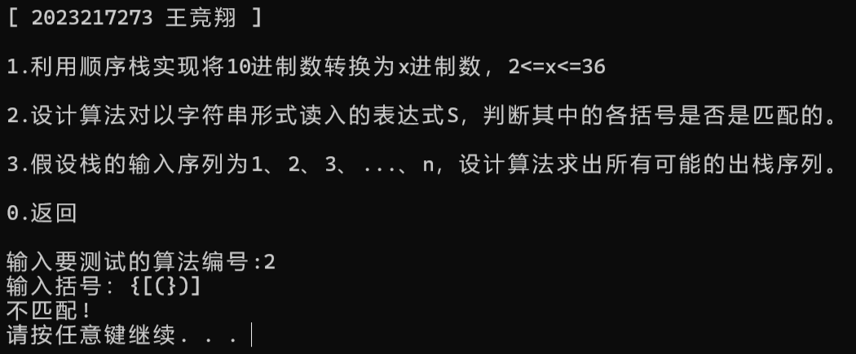
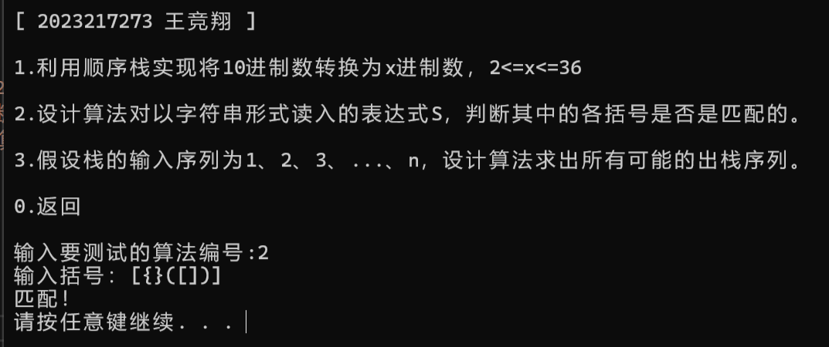
算法3：
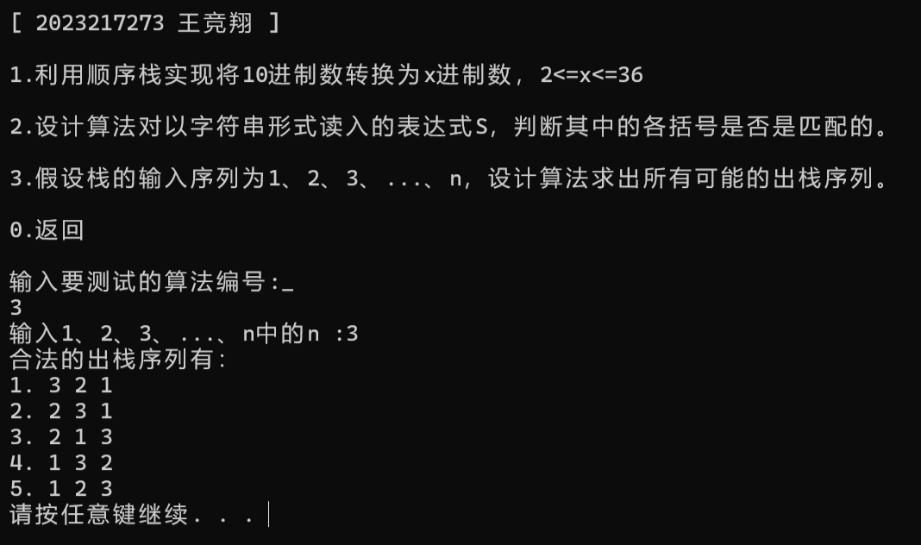
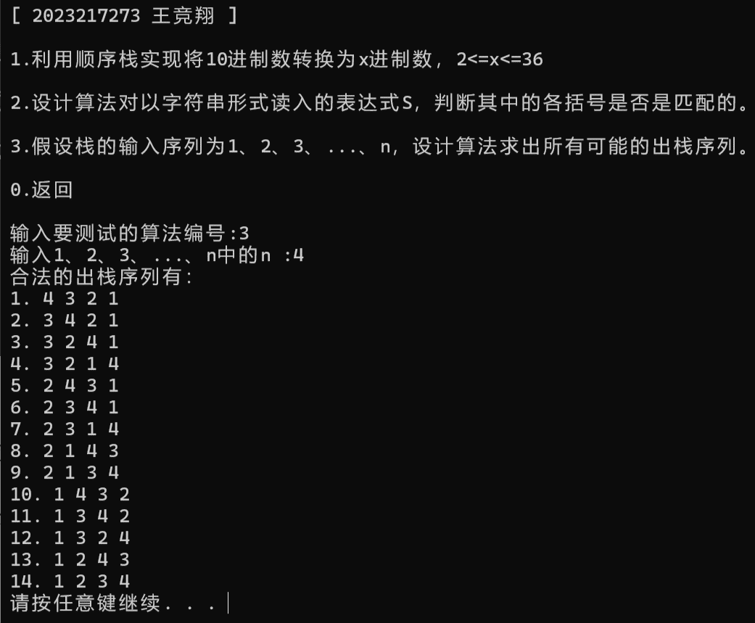
- 总结、心得和建议
封装了SeqStack和LinkedStack。并且为了后续对数据更好的操控。我封装了一些简单的方法，比如pop,push,top,size,empty等基本算法。更符合原本的stack的函数方法
下来说一下封装了一个TestManager类，有两个，一个是seqStack的，一个是linkedStack的，C++是面向对象的，所以我就封装了这个类，用函数也可以，感觉用工具类直观些。这个类是为了测试Stack算法而构建的一个类，类里面有很多功能：展示菜单，test()函数（相当于main入口），以及五个算法的封装函数。然后我把所有的方法都用了static，然后把这个管理类的构造函数私有化，目的就是不让其创建对象，直接用命名空间的方式调用。还在主测试函数中添加了选项，用户可以自己选择测试seqStack还是linkedStack。其实算法都一样
接下类是一些细节。比如每执行完一个算法，就会清屏操作，利于用户操作，其次是我在调式的过程中用了大量的assert，写成的时候删去了一些，保留了边界检查的assert，这样的话程序被异常终止就可以快速定位到相应行，debug方便些。

